Устройства автоматизации насосных установок.
Наряду с аппаратурой общего назначения для пуска, переключения и управления, в системах автоматизации применяется специальная аппаратура.
Поплавковое реле уровня предназначено для контроля уровня в резервуарах с неагрессивной жидкостью и выдачи сигнала в схему управления.
Представление о конструкции и принципе действия поплавкового реле дает рис. 2.4-2.
В резервуар (1) погружается поплавок (2), который подвешен на гибком канате (5), перекинутом через блок (4). Уравновешивание осуществляется с помощью груза (8).
На канате укреплены две переключающие шайбы (7), положение которых можно изменить в соответствии с условиями регулирования. Переключающие шайбы (7) при достижении предельных уровней жидкости поворачивают коромысло (6), связанное с контактным устройством (3), которое замыкает четную (2 и 4) или нечетную (1 и 3) пару контактов цепей управления.

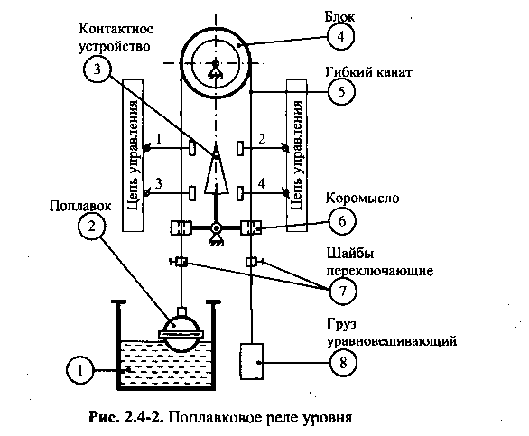

Электродное реле уровня предназначено для контроля уровня электропроводных жидкостей и выдачи сигнала в схему управления.
Представление о конструкции и принципе действия электродного реле дает рис. 2.4-3.
Основным контролирующим элементом являются два электрода (2), помещенные в резервуар (1) с электроприводной жидкостью (4). Электроды заключены в кожух (3), открытый снизу и включены в цепь катушки реле промежуточного (РП) малогабаритного исполнения (телефонного типа).
Слаботочное реле (РП) получает питание от понижающего трансформатора (по условиям электробезопасности). При подъеме уровня жидкости в резервуаре до короткого электрода собирается цепь РП, которая срабатывает, дает команду в цепь управления (РП:1) и становится на самопитание (РП:2) через длинный электрод.
Насосный агрегат включается на откачивание жидкости из резервуара. Отключение агрегата произойдет при снижении уровня ниже длинного электрода.
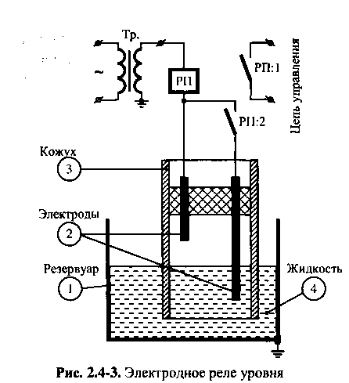

Струйное реле предназначено для контроля наличия потока (струи) жидкости в трубопроводе. Представление о конструкции и принципе действия струйного реле дает рис. 2.4-4.
Чувствительным элементом является диафрагма (1) с дроссельным устройством (отверстие в центре), установленная в трубопроводе (4) и воспринимающая перепад давления жидкости при протоке. Обе полости диафрагмы трубками (3) соединены с сильфонами (2), у которых имеются цилиндрические мембраны (5), механически связанные тягами с электроконтактной частью реле (6).
При наличии протока жидкости давление в левой полости диафрагмы (1) будет больше, чем в правой, поэтому контактная группа (1 и 3) замкнута и в цепь управления 1 дается сигнал о наличии протока жидкости.
При уменьшении количества протекающей жидкости (например, остановка насоса) перепад давления изменяется на диафрагме, контактная группа левая (1 и 3) размыкается, а правая (2 и 4) замыкается. При этом выдается сигнал на остановку двигателя, который обслуживается этой СВО, через цепь управления 2 и он останавливается.
Примечание — Струйное реле, обычно, применяется в системах охлаждения, поэтому этот сигнал является разрешающим пуск механизма.

Реле контроля заливки предназначено для контроля заливки гидравлической полости центробежных насосов.
Они могут работать на принципе поплавка, но в настоящее время наибольшее распространение получили реле мембранного типа.
Такие реле устанавливаются выше уровня насоса от 0,3 до 0,5 м. При заливке полости насоса жидкостью мембрана прогибается, перемещая при-крепленный к ней шток, что переключает контактную систему реле, разрешая пуск насоса.
После снижения давления в полости мембрана пружиной возвращается в исходное положение.
Достоинством мембранных реле является большая чувствительность и способность выдерживать высокие давления. Такие реле применяют при заливке насосных агрегатов с помощью вакуум-насоса.

